**ИНДИВИДУАЛИЗАЦИЯ В ОБРАЗОВАНИИ**

**(с учетом ФГОС)**

***Методические рекомендации для воспитателей***

***МБДОУ детский сад № 7 «Родничок».***

*Заместитель заведующего ВМР Любимова В.Ф.*

**Индивидуальный подход –** это организация педагогом воспитательно-образовательного процесса с учётом индивидуальных особенностей ребенка.

**Индивидуализация** – процесс создания и осознания индивидом собственного опыта, в котором он проявляет себя в качестве субъекта собственной деятельности, свободно определяющего и реализующего собственные цели. Добровольно возлагающего на себя ответственность за результаты собственной деятельности.

|  |  |
| --- | --- |
| ***Индивидуализация образования*** | ***Индивидуальный подход в образовании*** |
| **ЦЕЛЬ** | |
| Содействие максимальному раскрытию и самораскрытию потенциальных возможностей развития личности. | Организация процесса передачи суммы знаний умений и навыков с учетом индивидуальных особенностей ребенка, обеспечение своевременной коррекции недостатков в развитии. |
| **СПОСОБЫ ОБЩЕНИЯ** | |
| Придание права выборы, совместное обсуждение целей и деталей, акцент на достоинствах и сильных сторонах личности. | Прямое обучение в соответствии с целями, поставленными взрослыми. Требования и оценка результата. |
| **ХОРОШИЙ РЕБЕНОК** | |
| Инициативный, самостоятельный. Способный ясно сформулировать свои цели желания творчески.  Ребенок учится самостоятельно в процессе взаимодействия с окружающим миром.  Самое ценное для полноценного и своевременного развития – это приобретение ребенком собственного опыта. | Следующий заданному, предложенному взрослым способу, образцу выполнения действия.  Ребенок учится лучше и научится большему под непосредственным руководством взрослого.  Усвоение опыта взрослых – наиболее ценный способ развития. |
| **ВЫВОД** | |
| Индивидуализация распространяется на каждого ребенка. От педагога ожидается большая гибкость и открытость новым идеям, способность к импровизации, постоянному осмыслению происходящего. | Индивидуальный подход распространяется на небольшую часть детей группы. От педагога требуется умение выявить стороны, требующие усиленного внимания, проблемы и недостатки в развитии и знание нормы |

**Индивидуализация образования** – это обучение, при организации которого учитывается вклад каждого ребенка в процесс обучения. Индивидуализация образования основана на поддержке детей в развитии их потенциальных возможностей, стимулирование детей самостоятельно ставить цели и достигать их в процессе познания. Внимание педагогов направлено на обеспечение активного участия ребенка в образовательном процессе.

Ситуации, когда каждый ребенок в группе занят своим делом – это и есть индивидуализация, возникающая естественным образом. Для того, чтобы естественная индивидуализация могла состояться, от взрослых требуется умение создавать развивающую среду, которая стимулирует активность детей. При индивидуальном подходе элементы общих знаний доносятся до ребенка косвенно, когда они делают выбор, реализуют собственные интересы, решают свои задачи. При этом, дети становятся заинтересованными участниками деятельности, имеющей для них свое собственное знание, а не отдельных вырванных из контекста искусственных ситуаций.

**Методы индивидуального обучения:**

***Обучение по принципу реагирования –*** этот цикл включает в себя наблюдение за детьми, анализ результатов этих наблюдений, создание условий, которые помогают детям реализовать их собственные цели. К методу реагирования относится модель трех вопросов:

1. Что мы знаем?
2. Что мы хотим узнать?
3. Как нам это сделать?

При обучении детей по этому принципу, педагогом должна быть обеспечена гибкость в ходе осуществления деятельности. Например: - лепка животного. Дети получают возможность выбора, какого животного будет лепить каждый из них, из какого материала.

Задача педагога помочь тому, кому трудно начать работу самостоятельно (словом или показом). В ходе работы, воспитатель может задавать вопросы разной направленности и сложности, предлагать разные варианты выполнения действий и идеи по использованию готовых фигурок вместо того, чтобы прямо указывать детям, что и как они должны делать. Педагог помогает сделать то, что хотят сами дети. Этот подход обеспечивает структуру отношений, при помощи которой дети могут сохранятть самостоятельность, а педагог, при необходимости реагировать на их индивидуальное желание и потребности.

***Метод использования раздаточных материалов, тематических комплектов, карточек с заданиями.*** Комплект карточек с заданиями, подобранными по темам, помогают методически и технически обеспечить индивидуализацию работы с детьми в рамках проектного метода. Тематический комплект создает основу для сотрудничества. Если каждый ребенок сделает какую-либо часть, то у всех вместе получится общий продукт, раскрывающий тему со всех сторон (в изображениях, словах, цифрах, символах). Содержание карточек должно быть открытым и понятным ребенку без взрослого. Понятие открытости означает то, что любые, выполненные ребенком на карточке действия будут обучающими и развивающими. На карточке должно быть место для договорных пометок, которые разрабатываются самостоятельно в каждой группе воспитателями и детьми. Каждый отдельный лист может иметь программированное место для подписи (имя автора, т.е. ребенка и дата работы). Каждый лист имеет рамочку, которая придает работе ребенка эстетический и законченный вид. Вместе с тем, рамка должна быть рабочей, т.е. ее можно дорисовать, раскрашивать. Карточки не надо сшивать. Несшитые листы создадут возможность много вариативного выбора. Их можно повесить на стену, вложить в портфолио ребенка, выдать родителям для работы с детьми дома. С карточками можно работать, не испортив последующие листы. По каждой теме целесообразно готовить от 30 до 50 карточек из расчета 2-3 штуки для каждого ребенка. При таком количестве карточек, во-первых, обеспечивается реальная возможность выбора, во-вторых, комплектность содержания и максимальное разнообразие заданий.

***Метод контракта –*** предполагает, что некоторые дети выбирают карточки не на следующий день, а про запас. Выбирают, где им работать и когда. Главное условие – это отчетность.

***Направленность заданий:*** Ознакомление с окружающим при формировании элементарных математических представлений; действия с цифрами и знаками; развитие речи и основы грамотности; стимулирование мыслительной активности и развитие мелкой моторики. Компоновать знания на карточках надо так, чтобы работая с ней, ребенок практиковался в выполнении самых разных заданий. Задания на карточках должны повторяться. Счет, обобщение и классификация, копирование букв и слов – это даёт детям возможность практиковаться в важных умениях и навыках на разном интересном для них содержании.

Продуманы задания, основанные на работе в команде. Индивидуальность карточки достигается тем, что ребенок обязательно подписывает свою карточку, ставит дату работы (либо это делает взрослый). Индивидуализация образования предполагает индивидуальный темп, последовательность работы с заданием, получение своего результата. Не следует говорить ребенку, что нужно сделать. Правильнее использовать метод комментирования. Например:

- Я вижу, что ты уже закрасил белочек, а сколько их всего?

- Ты планируешь только посчитать домики, или будешь рисовать?

- Ты хочешь сегодня выполнить все задания, или продолжишь работать завтра?

Работа с карточками предполагает обязательное представление результатов детей. Это может происходить в конце деятельности или проговаривание в ходе совместной деятельности. Обязательно должны присутствовать вопросы для общего обсуждения. Например:

- Что мы вместе сегодня делали?

- Что нового узнали и т.п.

В карточках обязательно должны присутствовать мыслительные операции. Вашему вниманию предлагаются некоторые варианты карточек и задания к ним.

**Варианты заданий к карточке № 1**

Рассмотреть карточку, назвать то, что на ней изображено.

Сосчитать количество этажей, окон и т. д.

Найти предметы определенной формы и назвать их.

Написать слова по схемам (внизу карточки).

Определить, где живет кот. Кот может жить на чердаке (в любой из квартир, в подвале). Дополнительные вопросы, которые могут поддержать интерес детей к этой теме: «А в вороньем гнезде (в конуре, в печной трубе) кот может жить»?

Назвать, кто где живет (кто живет в конуре, в гнезде, на чердаке, в подвале дома).

Для детей, умеющих считать, можно предложить определить, к чему относится цифра 5: это количество этажей (квартир, котов) или номер дома? Если дети умеют писать цифры – они могут написать номер дома или номера квартир. Если нужна подсказка – подсказкой могут служить специально подготовленные карточки или совет воспитателя посмотреть на цифры в книге (на телефоне, на цифровом фризе и т.п.).

Рассматривая окна, можно найти похожие и непохожие переплеты рам; дорисовать к окнам наличники, украсить окна занавесками и цветами на подоконниках.

Одно из заданий может быть выполнено в виде диагностического среза. В этом случае детям предлагается «заселить все квартиры, начиная с себя». Для понимания особенностей социально-эмоционального развития или текущего состояния ребенка будет важным то, кого и как ребенок расселил в доме.

**Варианты заданий к карточке № 2**

Определить, где чей домик.

Соединить домики и их жильцов «дорожками».

Дорисовать домики.

Раскрасить животных и домики.

Сосчитать, сколько домиков, сколько животных. Написать цифры. Записать уравнение с использованием знаков (<, >, =)

Написать название животных.

**Варианты заданий к карточке № 3**

Рассмотреть карточку. Назвать все, что на ней изображено.

Определить, из какой сказки изображенные персонажи. Рассказать сказку.

Найти дорожку каждого персонажа.

Раскрасить. Написать название сказки.

**Варианты заданий к карточке № 4**

Рассмотреть, сравнить гномиков по высоте, толщине; сравнить дома.

Найти для каждого гномика подходящий для него дом.

Определить, в каком домике не может жить самый высокий гном. Определить, в каком домике может жить самый маленький гном.

Сосчитать, сколько домов подходят для каждого гнома.

Написать номера домов.

Раскрасить, дорисовать.

Придумать имена для каждого гнома и написать их на домиках.

Придумать историю.

**Варианты заданий к карточке № 5**

Рассмотреть и назвать все, что изображено на карточке.

Определить, что изображено: город или деревня. Объяснить свою точку зрения.

Придумать название деревни, реки. Записать их.

Дорисовать пейзаж. Раскрасить.

Сосчитать количество домов (людей, коров, машин и пр.). Написать цифры. Записать уравнение с использованием знаков (<, >, =)

Назвать все, что находится внизу (вверху, слева, справа) от …; что выше (ниже) от …

Написать номера домов. Придумать историю.

**Варианты заданий к карточке № 6**

Рассмотреть и назвать все, что изображено на карточке.

Определить, что изображено: город или деревня. Объяснить свою точку зрения.

Объяснить, что такое «улица». Придумать название городу, улице. Написать название. Сосчитать количество домов. Написать цифры. Записать уравнение с использованием знаков (<, >, =). Написать номера домов.

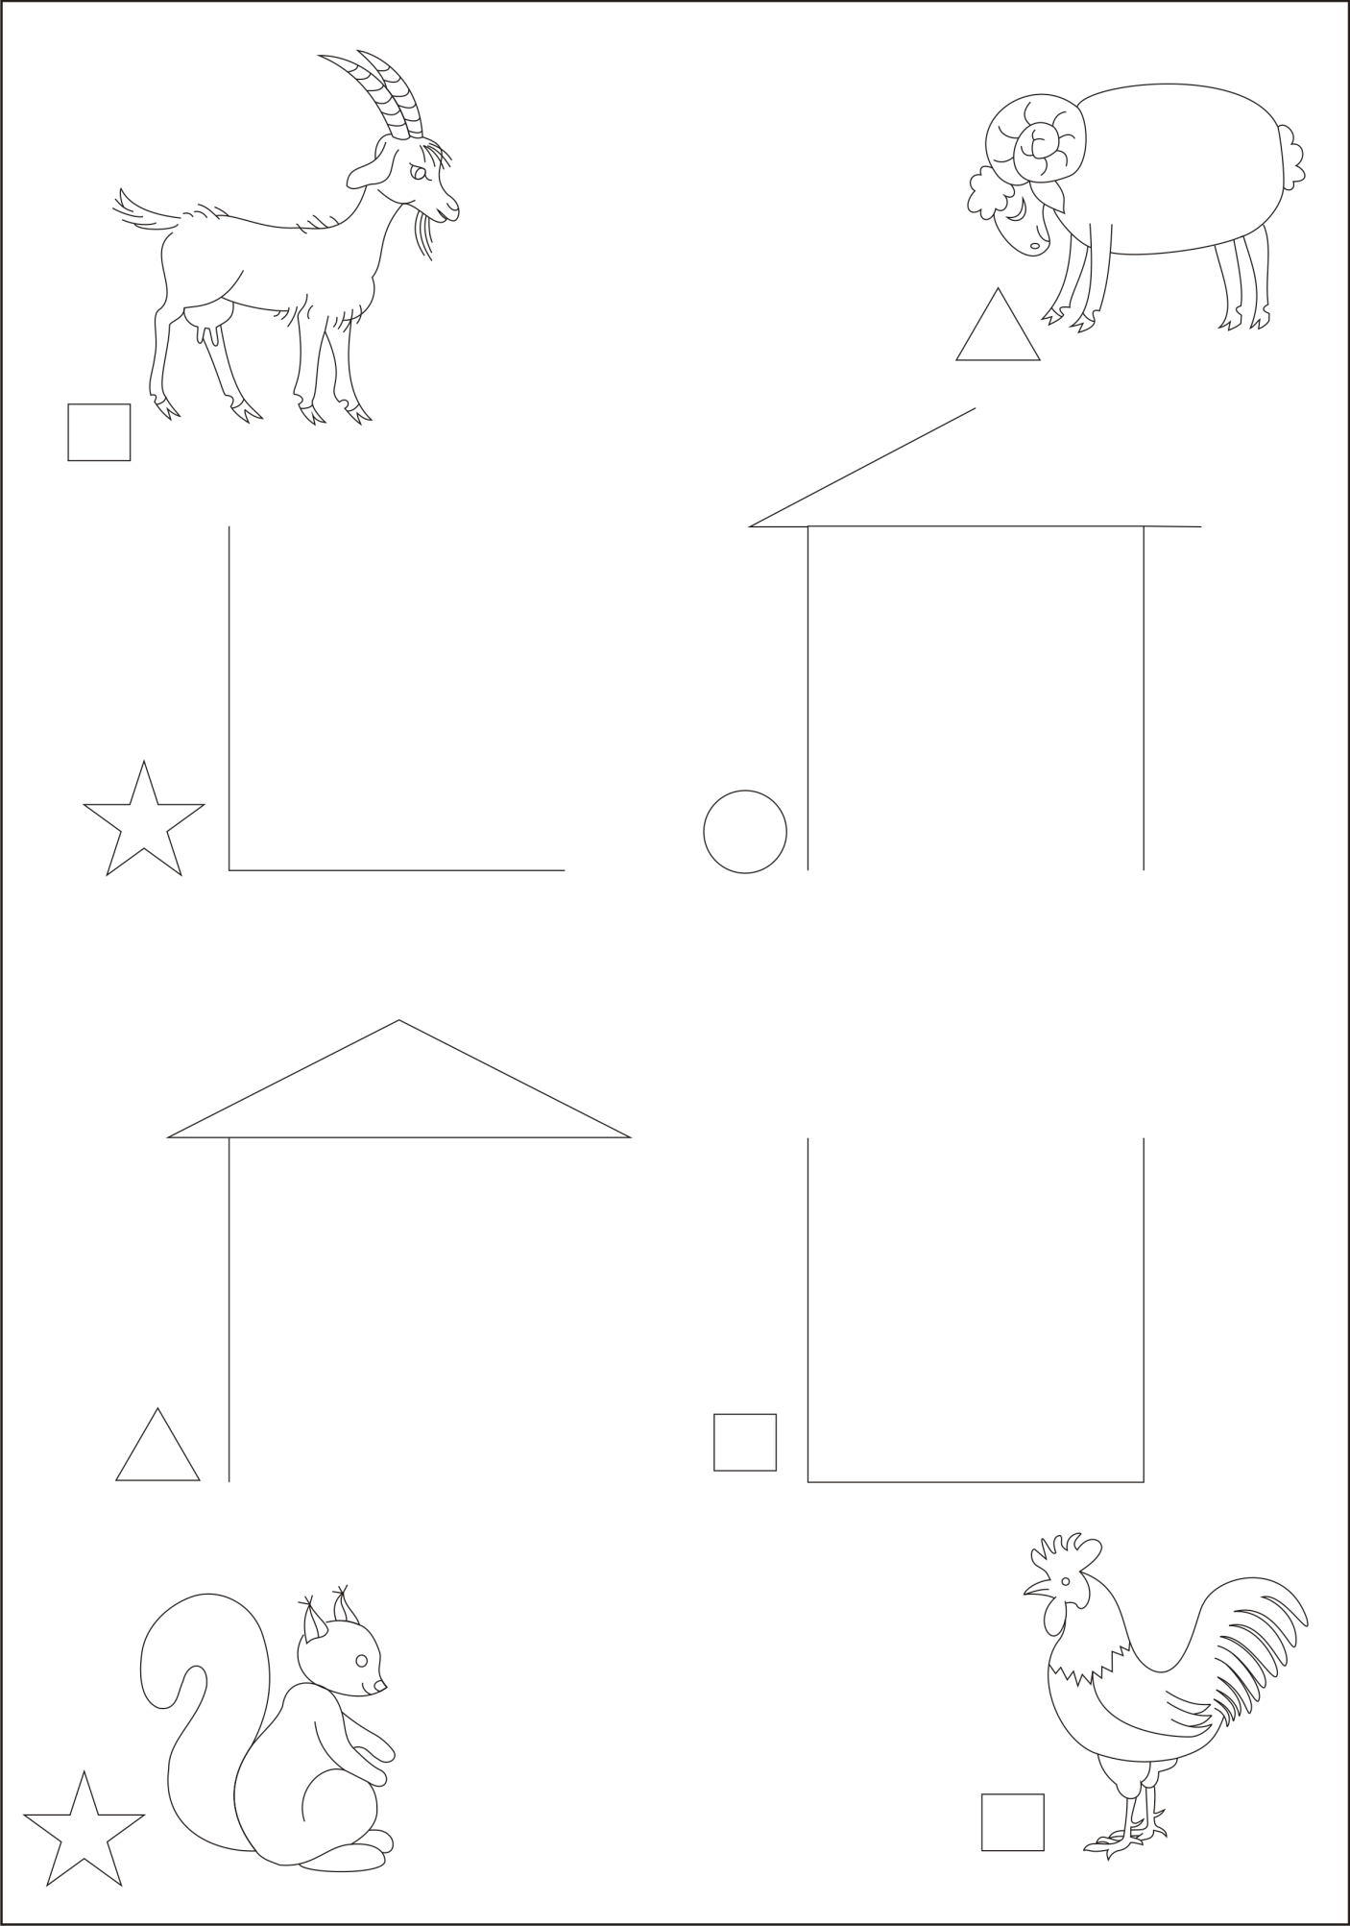

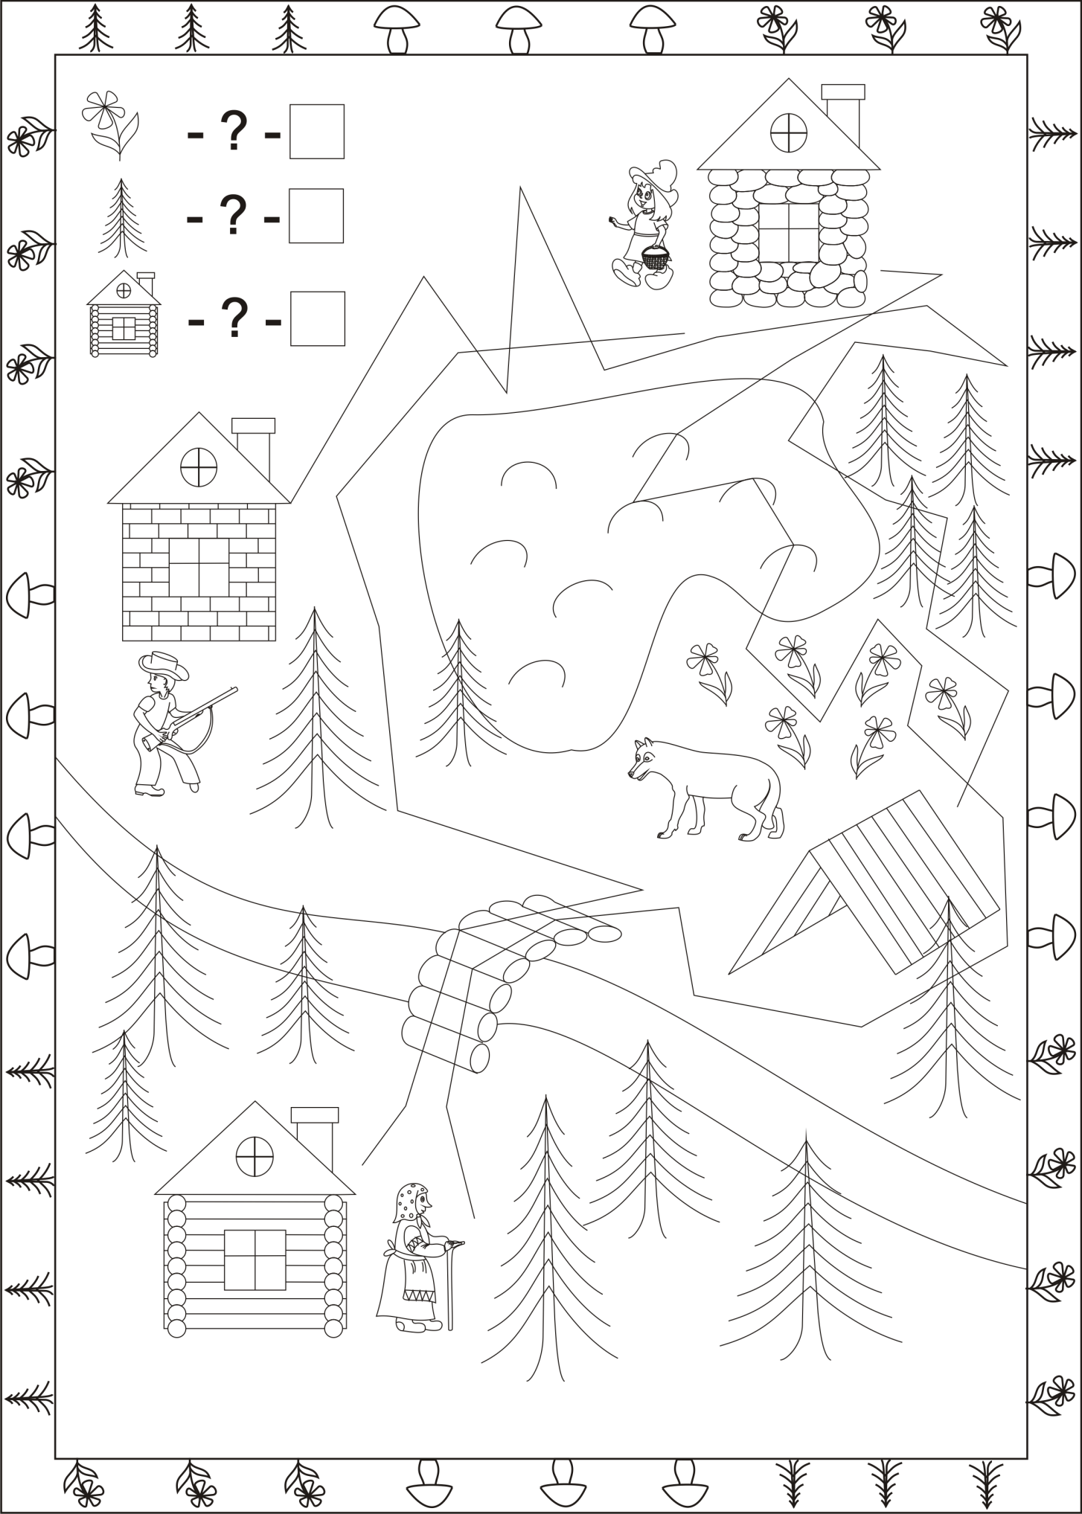

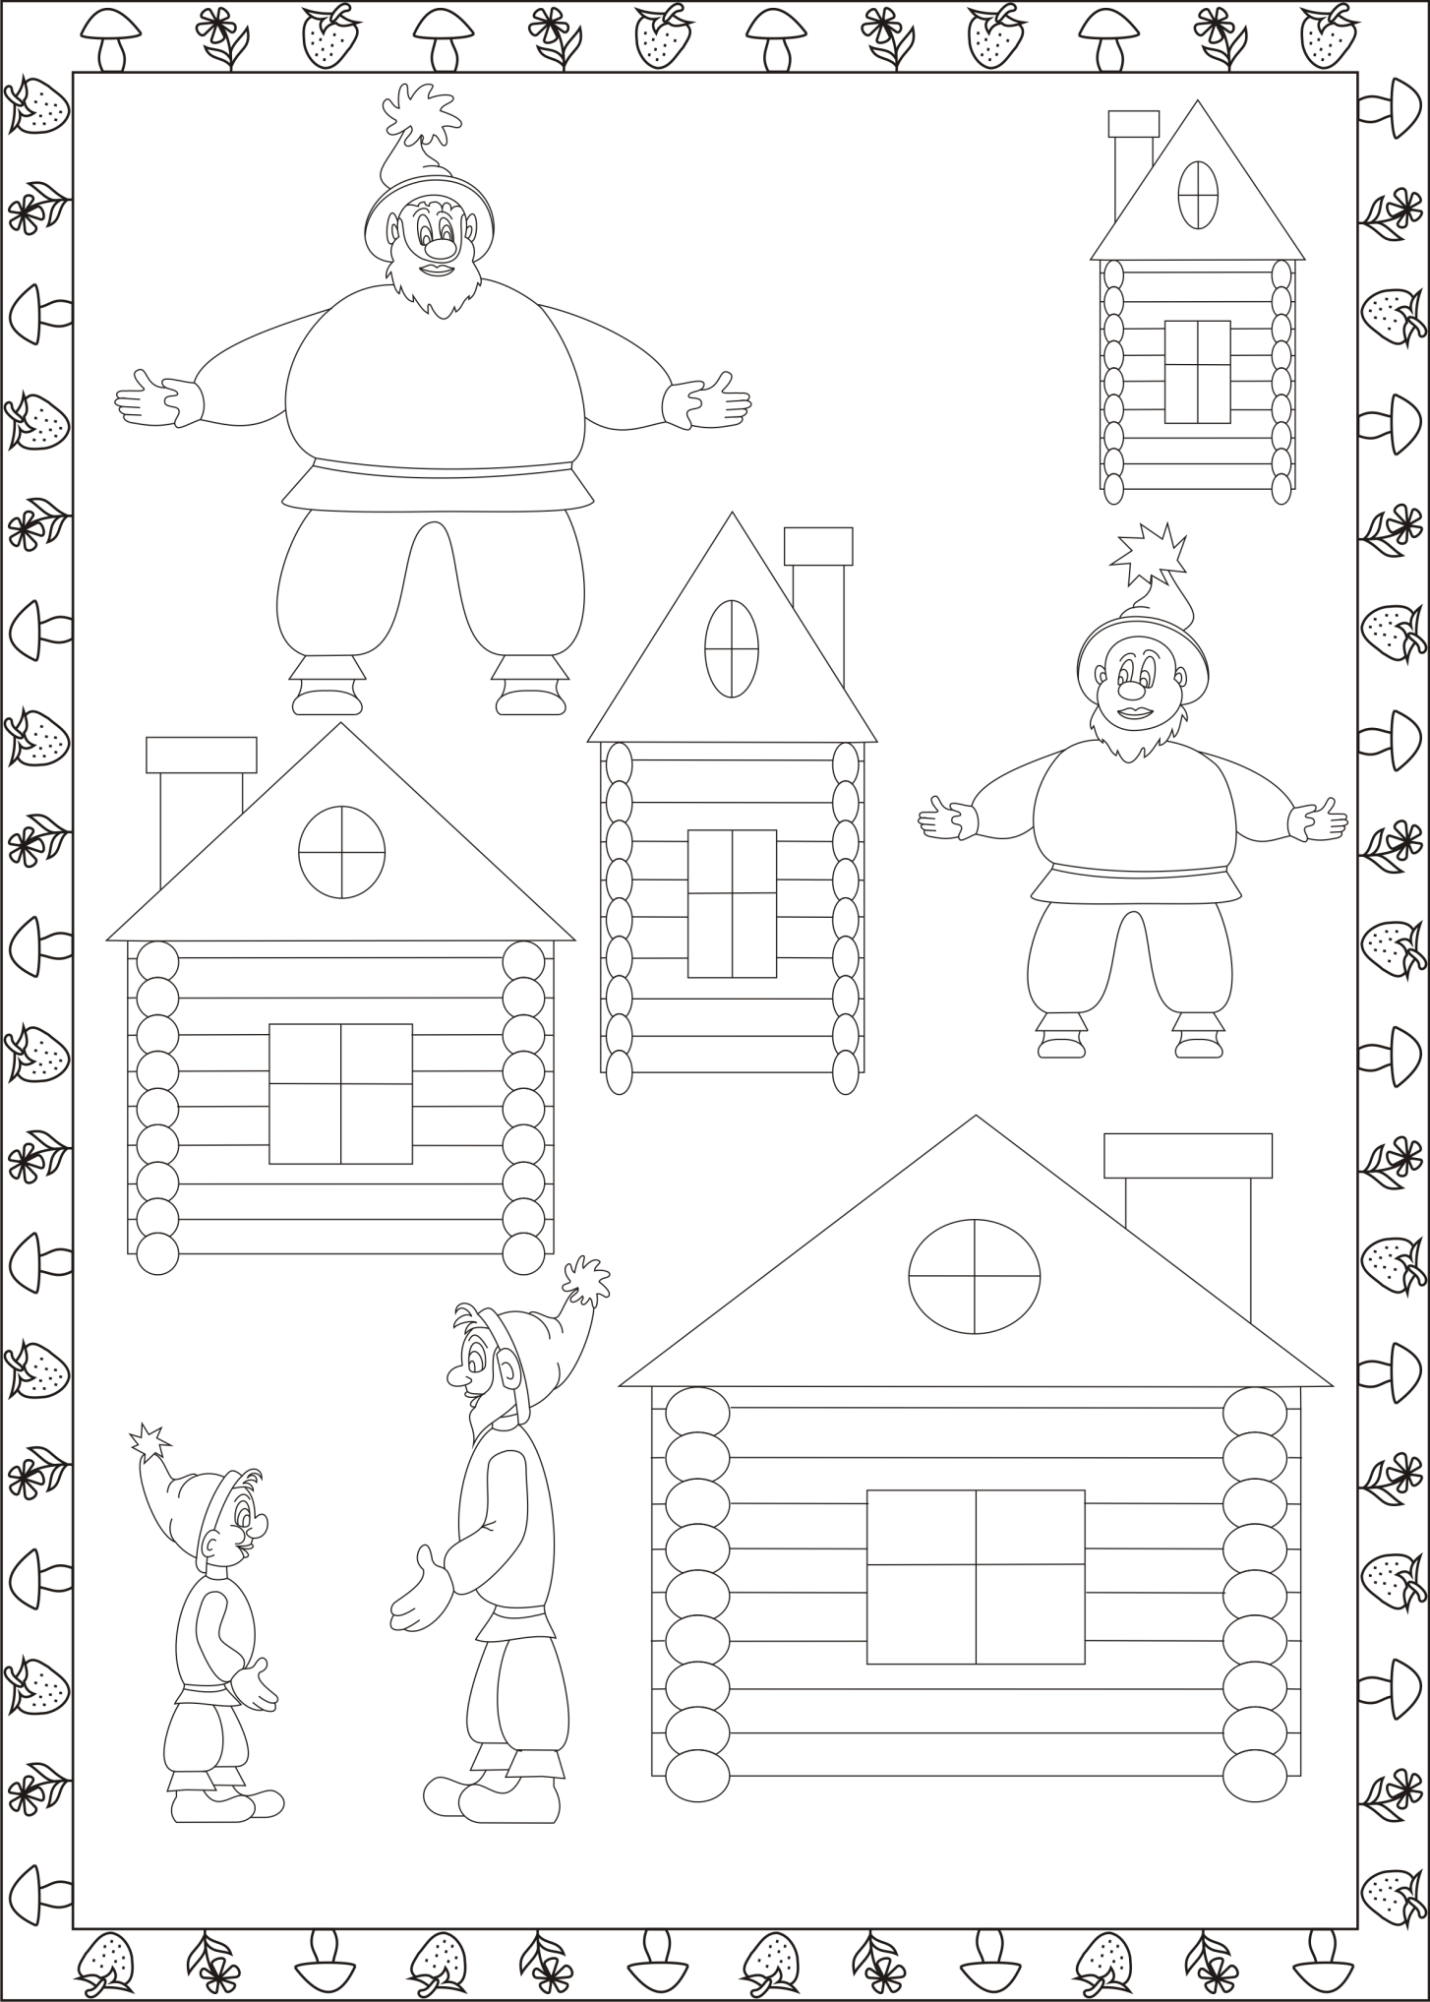

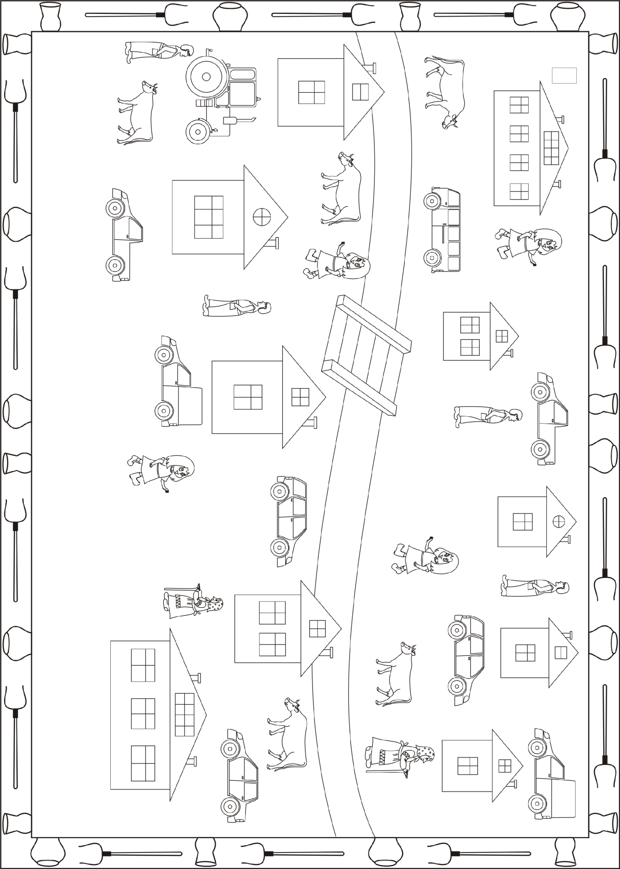

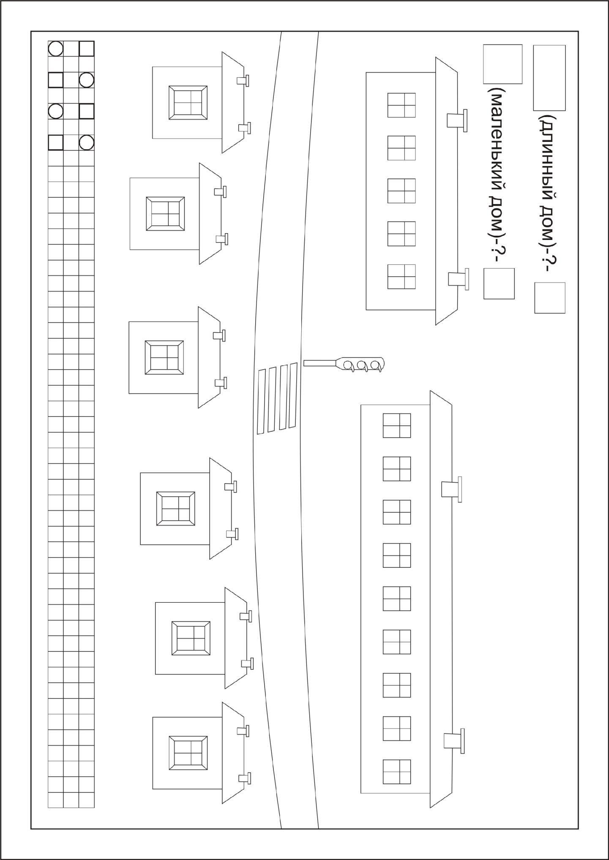

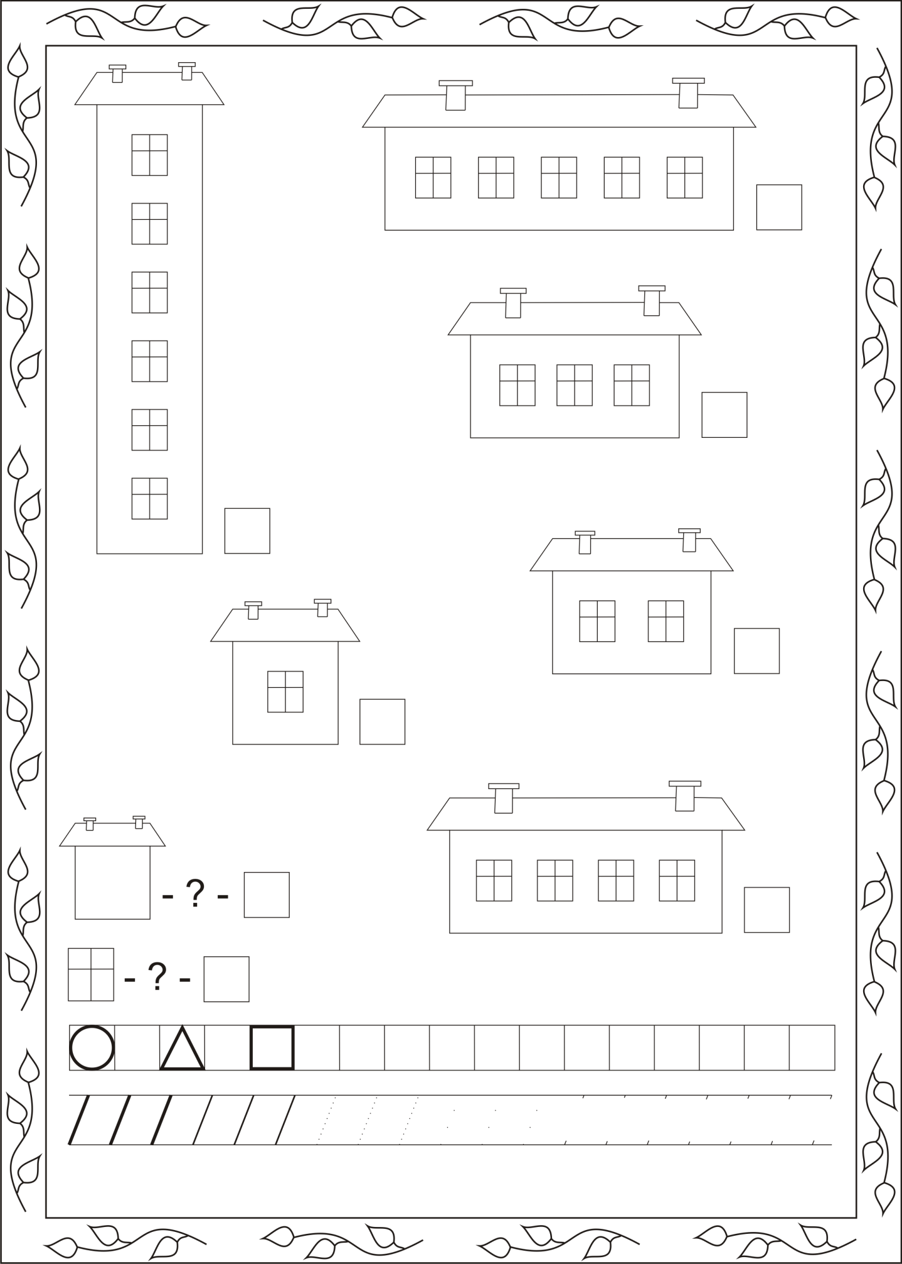

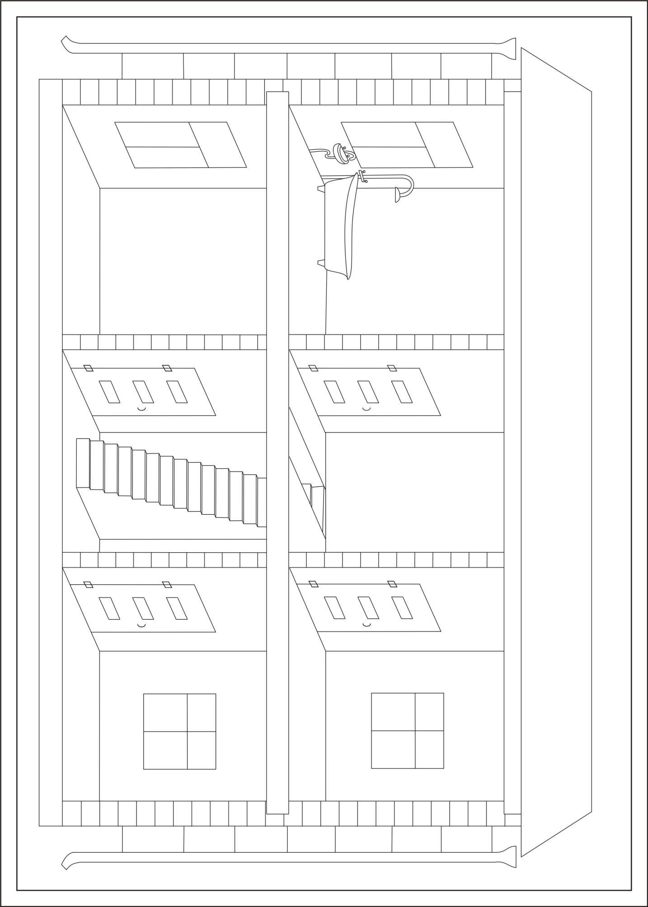

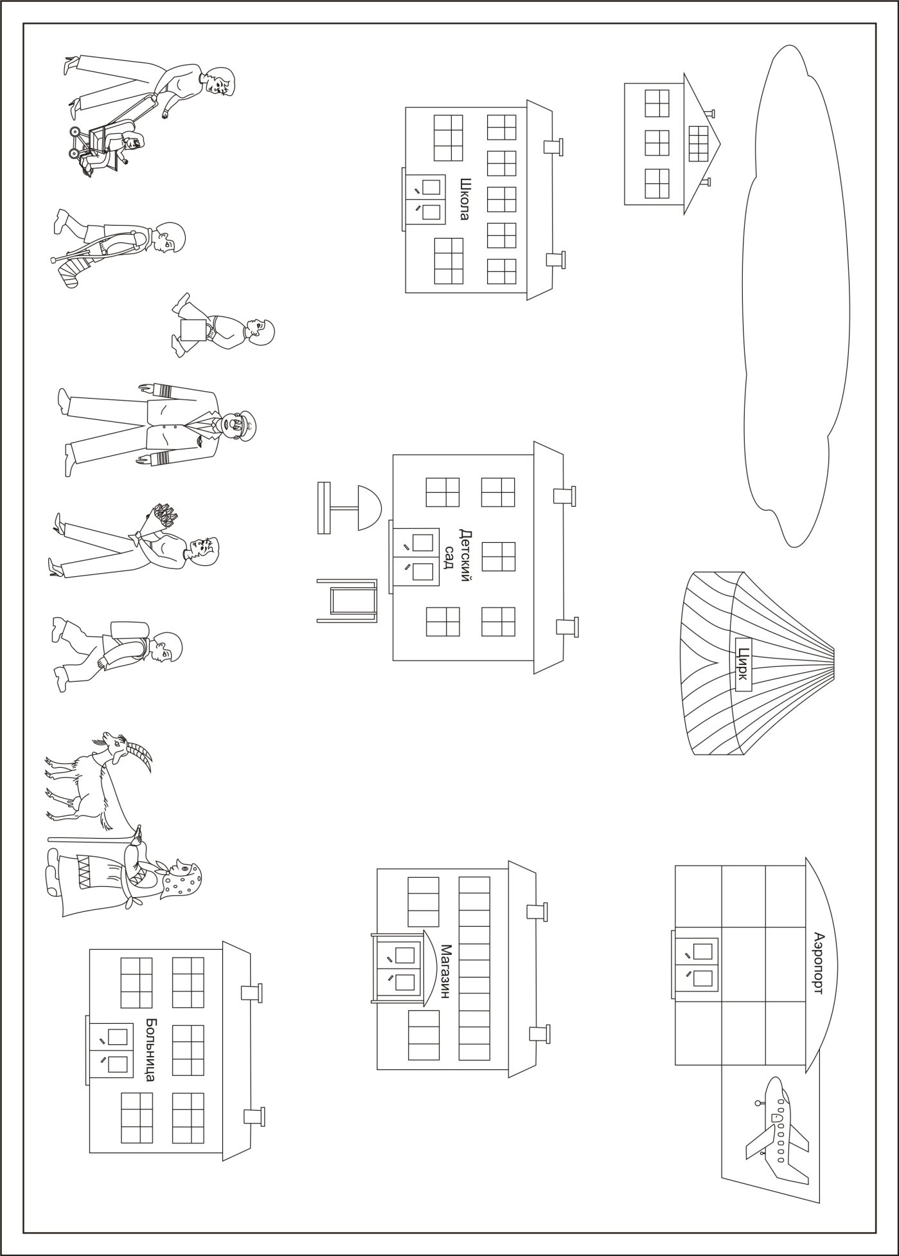

Итак, мы с вами рассмотрели, чем же отличается индивидуализация образования от индивидуального подхода в образовании, и более подробно коснулись ***метода использования раздаточных материалов, тематических комплектов, карточек с заданиями.*** Надеемся, что данный материал поможет педагогам в дальнейшей работе. Желаем успехов!

Рекомендации: просмотр диска «Индивидуализация работы с детьми» издательства «Линка-Пресс», Центра «Обруч».